北辰教育学科教师辅导教案
学员编号： 年 级： 高三 课 时 数： 3
学员姓名： 辅导科目： 数学 学科教师：冉凡海
授课类型 | T—坐标系 | C—例题讲解 | T—习题巩固
教学目标 | - 了解坐标系的作用，了解在平面直角坐标系伸缩变换作用下平面图形的变化情况；  - 了解极坐标的基本概念，会在极坐标系中用极坐标刻画点的位置，能进行极坐标和直角坐标的互化；  3.能在极坐标系中给出简单图形表示的极坐标方程.
星级 | ★★★
授课日期及时段 | 2017年 月 日
教学内容


最新考纲 1.了解坐标系的作用，了解在平面直角坐标系伸缩变换作用下平面图形的变化情况；2.了解极坐标的基本概念，会在极坐标系中用极坐标刻画点的位置，能进行极坐标和直角坐标的互化；3.能在极坐标系中给出简单图形表示的极坐标方程.

坐标系
INCLUDEPICTURE "基础诊断.TIF" \* MERGEFORMAT
知 识 梳 理
1.平面直角坐标系中的坐标伸缩变换
设点P(x，y)是平面直角坐标系中的任意一点，在变换：的作用下，点P(x，y)对应到点P′(x′，y′)，称φ为平面直角坐标系中的坐标伸缩变换.
2.极坐标系与点的极坐标
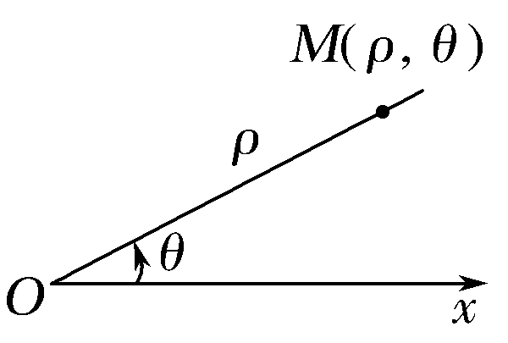
(1)极坐标系：如图所示，在平面内取一个定点O(极点)；自极点O引一条射线Ox(极轴)；再选定一个长度单位，一个角度单位(通常取弧度)及其正方向(通常取逆时针方向)，这样就建立了一个极坐标系.
(2)极坐标：平面上任一点M的位置可以由线段OM的长度ρ和从Ox到OM的角度θ来刻画，这两个数组成的有序数对(ρ，θ)称为点M的极坐标.其中ρ称为点M的极径，θ称为点M的极角.
3.极坐标与直角坐标的互化
点M | 直角坐标(x，y) | 极坐标(ρ，θ)
互化  公式 | 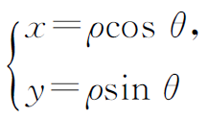 | ρ²＝x²＋y²  tan θ＝(x≠0)
4.圆的极坐标方程

曲线 | 图形 | 极坐标方程
圆心在极点，半径为r的圆 | 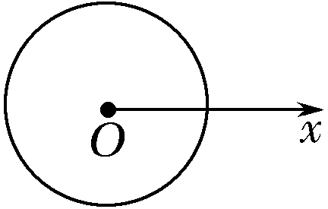 | ρ＝r(0≤θ＜2π)
圆心为(r，0)，半径为r的圆 | 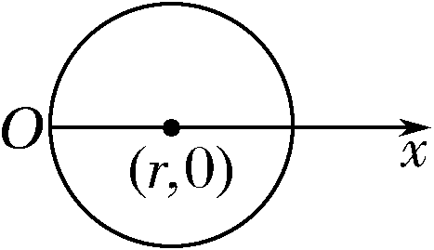 | ρ＝2rcos__θ
圆心为，半径为r的圆 | 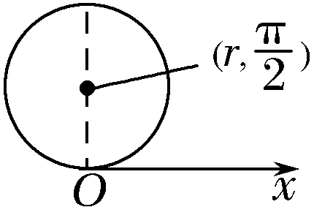 | ρ＝2rsin__θ  (0≤θ＜π)
5.直线的极坐标方程
(1)直线l过极点，且极轴到此直线的角为α，则直线l的极坐标方程是θ＝α(ρ∈R).
(2)直线l过点M(a，0)且垂直于极轴，则直线l的极坐标方程为ρcos__θ＝a.
(3)直线过M且平行于极轴，则直线l的极坐标方程为ρsin__θ＝b.
诊 断 自 测
1.判断正误(在括号内打“√”或“×”)
(1)平面直角坐标系内的点与坐标能建立一一对应关系，在极坐标系中点与坐标也是一一对应关系.( )
(2)若点P的直角坐标为(1，－)，则点P的一个极坐标是.( )
(3)在极坐标系中，曲线的极坐标方程不是唯一的.( )
(4)极坐标方程θ＝π(ρ≥0)表示的曲线是一条直线.( )
答案 (1)× (2)√ (3)√ (4)×
2.(教材改编)若以直角坐标系的原点为极点，x轴的非负半轴为极轴建立极坐标系，则线段y＝1－x(0≤x≤1)的极坐标方程为( )
A.ρ＝，0≤θ≤
B.ρ＝，0≤θ≤
C.ρ＝cos θ＋sin θ，0≤θ≤
D.ρ＝cos θ＋sin θ，0≤θ≤
解析 ∵y＝1－x(0≤x≤1)，
∴ρsin θ＝1－ρcos θ(0≤ρcos θ≤1)；
∴ρ＝.
答案 A
3.在直角坐标系xOy中，以坐标原点为极点，x轴的正半轴为极轴建立极坐标系.若曲线C的极坐标方程为ρ＝2sin θ，则曲线C的直角坐标方程为________.
解析 由ρ＝2sin θ，得ρ²＝2ρsin θ，所以曲线C的直角坐标方程为x²＋y²－2y＝0.
答案 x²＋y²－2y＝0
4.已知直线l的极坐标方程为2ρsin＝，点A的极坐标为A，求点A到直线l的距离.
解 由2ρsin＝，得2ρ＝，
∴y－x＝1.由A，得点A的直角坐标为(2，－2).
∴点A到直线l的距离d＝＝.
5.(2015·江苏卷)已知圆C的极坐标方程为ρ²＋2ρ·sin－4＝0，求圆C的半径.
解 以极坐标系的极点为平面直角坐标系的原点O，以极轴为x轴的正半轴，建立直角坐标系xOy.
圆C的极坐标方程化为ρ²＋2ρ－4＝0，化简，得ρ²＋2ρsin θ－2ρcos θ－4＝0.则圆C的直角坐标方程为x²＋y²－2x＋2y－4＝0，
∴(x－1)²＋(y＋1)²＝6，因此圆C的半径为.


INCLUDEPICTURE "考点突破A.tif" \* MERGEFORMAT
考点一 平面直角坐标系中的伸缩变换
【例1】 将圆x²＋y²＝1上每一点的横坐标保持不变，纵坐标变为原来的2倍，得曲线C.
(1)求曲线C的标准方程；
(2)设直线l：2x＋y－2＝0与C的交点为P₁，P₂，以坐标原点为极点，x轴正半轴为极轴建立极坐标系，求过线段P₁P₂的中点且与l垂直的直线的极坐标方程.
解 (1)设(x₁，y₁)为圆上的点，在已知变换下变为曲线C上点(x，y)，
依题意，得
由x＋y＝1得x²＋＝1，
故曲线C的方程为x²＋＝1.
(2)由解得或
不妨设P₁(1，0)，P₂(0，2)，则线段P₁P₂的中点坐标为，所求直线斜率为k＝，
于是所求直线方程为y－1＝，
化为极坐标方程，并整理得2ρcos θ－4ρsin θ＝－3，
故所求直线的极坐标方程为ρ＝.
规律方法 (1)解答该类问题应明确两点：一是根据平面直角坐标系中的伸缩变换公式的意义与作用；二是明确变换前的点P(x，y)与变换后的点P′(x′，y′)的坐标关系，用方程思想求解.
(2)求交点坐标，得直线方程，最后化为极坐标方程，其实质是将x＝ρcos θ，y＝ρsin θ代入转化.
【训练1】 在平面直角坐标系中，已知伸缩变换φ：
(1)求点A经过φ变换所得点A′的坐标；
(2)求直线l：y＝6x经过φ变换后所得直线l′的方程.
解 (1)设点A′(x′，y′)，由伸缩变换φ：
得∴x′＝×3＝1，y′＝＝－1.
∴点A′的坐标为(1，－1).
(2)设P′(x′，y′)是直线l′上任意一点.
由伸缩变换φ：得
代入y＝6x，得2y′＝6·＝2x′，
∴y′＝x′为所求直线l′的方程.

考点二 极坐标与直角坐标的互化
【例2】 (2016·北京卷改编)在极坐标系中，已知极坐标方程C₁：ρcos θ－ρsin θ－1＝0，C₂：ρ＝2cos θ.
(1)求曲线C₁，C₂的直角坐标方程，并判断两曲线的形状；
(2)若曲线C₁，C₂交于A，B两点，求两交点间的距离.
解 (1)由C₁：ρcos θ－ρsin θ－1＝0，
∴x－y－1＝0，表示一条直线.
由C₂：ρ＝2cos θ，得ρ²＝2ρcos θ.
∴x²＋y²＝2x，即(x－1)²＋y²＝1.
所以C₂是圆心为(1，0)，半径r＝1的圆.
(2)由(1)知，点(1，0)在直线x－y－1＝0上，
所以直线C₁过圆C₂的圆心.
因此两交点A，B的连线段是圆C₂的直径.
所以两交点A，B间的距离|AB|＝2r＝2.
规律方法 (1)进行极坐标方程与直角坐标方程互化的关键是抓住互化公式；x＝ρcos θ，y＝ρsin θ，ρ²＝x²＋y²，tan θ＝(x≠0).
(2)进行极坐标方程与直角坐标方程互化时，要注意ρ，θ的取值范围及其影响；要善于对方程进行合理变形，并重视公式的逆向与变形使用；要灵活运用代入法和平方法等技巧.
【训练2】 (2015·全国Ⅰ卷)在直角坐标系xOy中，直线C₁：x＝－2，圆C₂：(x－1)²＋(y－2)²＝1，以坐标原点为极点，x轴的正半轴为极轴建立极坐标系.
(1)求C₁，C₂的极坐标方程；
(2)若直线C₃的极坐标方程为θ＝(ρ∈R)，设C₂与C₃的交点为M，N，求△C₂MN的面积.
解 (1)因为x＝ρcos θ，y＝ρsin θ，所以C₁的极坐标方程为ρcos θ＝－2，
C₂的极坐标方程为ρ²－2ρcos θ－4ρsin θ＋4＝0.
(2)将θ＝代入ρ²－2ρcos θ－4ρsin θ＋4＝0，
得ρ²－3ρ＋4＝0，解得ρ₁＝2，ρ₂＝.
故ρ₁－ρ₂＝，即|MN|＝.
由于C₂的半径为1，则易得△C₂MN为直角三角形，
所以△C₂MN的面积为S＝×1²＝.
考点三 直线与圆的极坐标方程的应用
【例3】 (2016·全国Ⅰ卷)在直角坐标系xOy中，曲线C₁的参数方程为(t为参数，a>0).在以坐标原点为极点，x轴正半轴为极轴的极坐标系中，曲线C₂：ρ＝4cos θ.
(1)说明C₁是哪一种曲线，并将C₁的方程化为极坐标方程；
(2)直线C₃的极坐标方程为θ＝α₀，其中α₀满足tan α₀＝2，若曲线C₁与C₂的公共点都在C₃上，求a.

解 (1)消去t，得C₁的普通方程x²＋(y－1)²＝a²，
∴曲线C₁表示以点(0，1)为圆心，a为半径的圆.
将x＝ρcos θ，y＝ρsin θ代入C₁的普通方程中，得到C₁的极坐标方程为ρ²－2ρsin θ＋1－a²＝0.
(2)曲线C₁，C₂的公共点的极坐标满足方程组

若ρ≠0，由方程组得16cos²θ－8sin θcos θ＋1－a²＝0，由已知tan θ＝2，可得16cos²θ－8sin θcos θ＝0，从而1－a²＝0，解得a＝－1(舍去)，a＝1.
当a＝1时，极点也为C₁，C₂的公共点，且在C₃上.
所以a＝1.
规律方法 (1)第(1)题将曲线C₁的参数方程先化成普通方程，再化为极坐标方程，考查学生的转化与化归能力.第(2)题中关键是理解极坐标方程的含义，消去ρ，建立与直线C₃：θ＝α₀的联系，进而求a.
(2)由极坐标方程求曲线交点、距离等几何问题时，如果不能直接用极坐标解决，可先转化为直角坐标方程，然后求解.
【训练3】 在极坐标系中，已知直线l的极坐标方程为ρsin＝1，圆C的圆心的极坐标是C，圆的半径为1.
(1)求圆C的极坐标方程；
(2)求直线l被圆C所截得的弦长.
解 (1)设O为极点，OD为圆C的直径，A(ρ，θ)为圆C上的一个动点，则∠AOD＝－θ或∠AOD＝θ－，
|OA|＝|OD|cos或|OA|＝|OD|cos.
所以圆C的极坐标方程为ρ＝2cos.
(2)由ρsin＝1，得ρ(sin θ＋cos θ)＝1，
∴直线l的直角坐标方程为x＋y－＝0，
又圆心C的直角坐标为满足直线l的方程，
∴直线l过圆C的圆心，
故直线被圆所截得的弦长为直径2.
INCLUDEPICTURE "课堂总结.TIF" \* MERGEFORMAT 
[思想方法]
1.曲线的极坐标方程化成直角坐标方程：对于简单的我们可以直接代入公式ρcos θ＝x，ρsin θ＝y，ρ²＝x²＋y²，但有时需要作适当的变化，如将式子的两边同时平方，两边同时乘以ρ等.
2.直角坐标(x，y)化为极坐标(ρ，θ)的步骤：
(1)运用ρ＝，tan θ＝(x≠0)；
(2)在[0，2π)内由tan θ＝(x≠0)求θ时，由直角坐标的符号特征判断点所在的象限(即θ的终边位置).
[易错防范]
1.确定极坐标方程，极点、极轴、长度单位、角度单位及其正方向，四者缺一不可.
2.平面上点的直角坐标的表示形式是唯一的，但点的极坐标的表示形式不唯一.当规定ρ≥0，0≤θ＜2π，使得平面上的点与它的极坐标之间是一一对应的，但仍然不包括极点.
3.进行极坐标方程与直角坐标方程互化时，应注意两点：
(1)注意ρ，θ的取值范围及其影响.
(2)重视方程的变形及公式的正用、逆用、变形使用.


INCLUDEPICTURE "课时作业.tif" \* MERGEFORMAT
(建议用时：60分钟)
1.在极坐标系下，已知圆O：ρ＝cos θ＋sin θ和直线l：ρsin＝.
(1)求圆O和直线l的直角坐标方程；
(2)当θ∈(0，π)时，求直线l与圆O公共点的一个极坐标.
解 (1)圆O：ρ＝cos θ＋sin θ，即ρ²＝ρcos θ＋ρsin θ，
圆O的直角坐标方程为：x²＋y²＝x＋y，
即x²＋y²－x－y＝0，
直线l：ρsin＝，
即ρsin θ－ρcos θ＝1，
则直线l的直角坐标方程为：y－x＝1，即x－y＋1＝0.
(2)由得
故直线l与圆O公共点的一个极坐标为.
2.(2017·贵阳调研)以直角坐标系中的原点O为极点，x轴正半轴为极轴的极坐标系中，已知曲线的极坐标方程为ρ＝.
(1)将曲线的极坐标方程化为直角坐标方程；
(2)过极点O作直线l交曲线于点P，Q，若|OP|＝3|OQ|，求直线l的极坐标方程.
解 (1)∵ρ＝，ρsin θ＝y，
∴ρ＝化为ρ－ρsin θ＝2，
∴曲线的直角坐标方程为x²＝4y＋4.
(2)设直线l的极坐标方程为θ＝θ₀(ρ∈R)，
根据题意＝3·，
解得θ₀＝或θ₀＝，
直线l的极坐标方程θ＝(ρ∈R)或θ＝(ρ∈R).
3.在极坐标系中，求曲线ρ＝2cos θ关于直线θ＝对称的曲线的极坐标方程.
解 以极点为坐标原点，极轴为x轴建立直角坐标系，则曲线ρ＝2cos θ的直角坐标方程为(x－1)²＋y²＝1，且圆心为(1，0).直线θ＝的直角坐标方程为y＝x，因为圆心(1，0)关于y＝x的对称点为(0，1)，
所以圆(x－1)²＋y²＝1关于y＝x的对称曲线为x²＋(y－1)²＝1.
所以曲线ρ＝2cos θ关于直线θ＝对称的曲线的极坐标方程为ρ＝2sin θ.
4.在极坐标系中，已知圆C的圆心C，半径r＝3.
(1)求圆C的极坐标方程；
(2)若点Q在圆C上运动，点P在OQ的延长线上，且OQ＝2QP，求动点P的轨迹方程.
解 (1)设M(ρ，θ)是圆C上任意一点.
在△OCM中，∠COM＝，由余弦定理得
|CM|²＝|OM|²＋|OC|²－2|OM|·|OC|cos，
化简得ρ＝6cos.
(2)设点Q(ρ₁，θ₁)，P(ρ，θ)，
由OQ＝2QP，得OQ＝OP，
∴ρ₁＝ρ，θ₁＝θ，
代入圆C的方程，得
ρ＝6cos，即ρ＝9cos.
5.(2015·全国Ⅱ卷)在直角坐标系xOy中，曲线C₁：(t为参数，t≠0)，其中0≤α＜π.在以O为极点，x轴正半轴为极轴的极坐标系中，曲线C₂：ρ＝2sin θ，C₃：ρ＝2cos θ.
(1)求C₂与C₃交点的直角坐标；
(2)若C₁与C₂相交于点A，C₁与C₃相交于点B，求|AB|的最大值.
解 (1)曲线C₂的直角坐标方程为x²＋y²－2y＝0，曲线C₃的直角坐标方程为x²＋y²－2x＝0.
联立解得或
所以C₂与C₃交点的直角坐标为(0，0)和.
(2)曲线C₁的极坐标方程为θ＝α(ρ∈R，ρ≠0)，
其中0≤α＜π.
因此A的极坐标为(2sin α，α)，B的极坐标为(2cos α，α).
所以|AB|＝|2sin α－2cos α|＝4.
当α＝时，|AB|取得最大值，最大值为4.
6.(2017·唐山质检)已知曲线C₁：x＋y＝和C₂：(φ为参数).以原点O为极点，x轴的正半轴为极轴，建立极坐标系，且两种坐标系中取相同的长度单位.
(1)把曲线C₁和C₂的方程化为极坐标方程；
(2)设C₁与x，y轴交于M，N两点，且线段MN的中点为P.若射线OP与C₁，C₂交于P，Q两点，求P，Q两点间的距离.
解 (1)曲线C₁化为ρcos θ＋ρsin θ＝.
∴ρsin＝.
曲线C₂化为＋＝1(*)
将x＝ρcos θ，y＝ρsin θ代入(*)式
得cos²θ＋sin²θ＝1，即ρ²(cos²θ＋3sin²θ)＝6.
∴曲线C₂的极坐标方程为ρ²＝.
(2)∵M(，0)，N(0，1)，∴P，
∴OP的极坐标方程为θ＝，
把θ＝代入ρsin＝，得ρ₁＝1，P.
把θ＝代入ρ²＝，得ρ₂＝2，Q.
∴|PQ|＝|ρ₂－ρ₁|＝1，即P，Q两点间的距离为1.

